Berikut ini adalah penerapan webservice request saya pak.  
Ketika User memasukan sebuah alamat url contohnya *”http://localhost:8080/book/232”*

Maka akan menampilan detail sebuah buku dengan tampilan Json seperti ini:

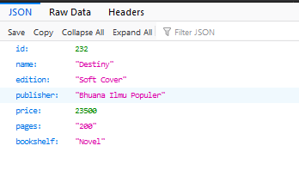

Untuk mendapatkan hasil output sepeti di atas, saya menggunakan method:

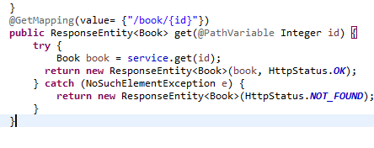

Yang dimana akan berfung si ketika user mengakses [*http://localhost:8080/book/232*](http://localhost:8080/book/232)saya menggunakan annotasi @GetMapping untuk menampung lokasinya.

Dan di method tersebut daya memanggil class ResponseEntity yang dapat mengambil List dari table book dan menampilkannya di HttpStatus, disitu saya menggunakan try untuk melakukan operasi dimana jika data ditemukan makan akan ditampilkan datanya berdasarkan id Bukunya, dan juga tida ditemukan maka ada di-catch dan menampilkan status not_fund.

Untuk pencarian berdasarkan kategori buku, saya masih belum menemukan caranya pak, tapi tetap saya usahakan untuk itu.

https://github.com/nhixs/Nusacamp/tree/master/training_code_id/Week%206